Ece Karaağaç / Diken

27/01/2019 12:23

***‘Çiçero’nun yönetmeni Serdar Akar: Ne derseniz deyin, Türkiye Osmanlı’nın devamı***

*Takvim yaprakları 1940’lı yıllar arasında gezinirken tüm dünya birbiriyle amansız bir savaş halinde. Yeni kurulan Türkiye Cumhuriyeti ise bu savaşın dışında kalmaya kararlı. İngiliz Konsolosluğu’nda uşak olarak görev yapan ve sızdırdığı bilgilerle savaşın seyrini değiştiren, döneminin en ünlü casuslarından İlyas Bazna’nın hayatı şimdilerde****‘Çiçero’****ile sinema perdesinde.*

*Bu hafta****‘Çiçero’****yu filmin yönetmeni Serdar Akar ile konuştuk. Sohbetimiz gelecek hafta, İlyas Bazna karakterine can veren Erdal Beşikçioğlu ile sürecek.*

**Ece Karaağaç:** **Adettendir, biz de o soruyla başlayalım: Bu proje fikri nasıl ortaya çıktı, size nasıl ulaştı?**

Serdar Akar: Bir gün oturuyorduk, Erdal (Beşikçioğlu) bir şey gönderdi bana, **“Şuna bir bakar mısınız?”** dedi. Baktık, hoşumuza gitti. Mustafa (Uslu) Bey’e gösterdik, onun da hoşuna gitti. İkinci Dünya Savaşı deyince insanın aklına Türkiye gelmiyor. Bir de biz İkinci Dünya Savaşı’nı konu edinen filmleri hep Avrupa’dan, Amerika’dan izlediğimiz için… Bir de İkinci Dünya Savaşı-Casus- Türk üçlemesi bir araya gelince çok hoş bir kombin oldu bizim için. Olaya bu taraftan bakma fikri çok ilgimizi çekti. Hemen atladık üzerine diyebilirim yani. Bu hikayeyi hiç bilmiyordum ben, duymamıştım yani.

**Ece Karaağaç:** **Daha önce de tarihi olayları konu edinen projelerde yer almıştınız.**‘Çiçero’**sizin için filmografinizde nasıl bir yerde duruyor?**

Serdar Akar: Son filmim. (Gülüyor.) Son numaram. Güzel benim için, habire bir şeyler öğreniyorsunuz, bundan da birçok şey öğrendik tabii. Çünkü çok geniş çaplı bir film. Çekimleri de çok zahmetli ve uzun sürdü.

**Ece Karaağaç:** **Film gerçek bir karakterin, İlyas Bazna’nın etrafında şekilleniyor. Bu karakterde ve onun hikayesinde size çekici gelen, bunun film olması gerektiğini düşündürten unsurlar nelerdi?**

Serdar Akar: İşte, demin anlattığım mesele. Bu konuya Türkiye’den bakabilme şansı elde ediyorsunuz, bu çok ilginç bir şey. Oryantalizmin tersi, oksidentalizm diye bir kavram var. Doğulu bir bakış açısı yani. Böyle bir bakış açısı yakalama şansı vardı bu filmde, biz de yakaladık.

**Ece Karaağaç:** **İlyas Bazna’nın hayatı 1952 yılında da Amerikalılar tarafından,**‘5 Fingers’**adıyla sinemaya uyarlanmış. Bu proje önünüze düşmeden önce seyretmiş miydiniz bu filmi?**

Serdar Akar: Hayır, seyretmemiştim. Seyrettiysem de hatırlamıyorum. Sonra seyrettim. Hatta bu konuda 1951 tarihli bir Türk filmi de olduğu iddia ediliyor, afişi de var. Üzerinde oyuncuların adı, yönetmenin adı da yazıyor ama filmin kendisi ortada yok. Ben Mimar Sinan Güzel Sanatlar Üniversitesi’nin arşivine de sordum bu filmi ama oradan da çıkmadı. **‘5 Fingers’**ise çok Amerikan bir film. Ana kaynak denebilecek birkaç kaynak var, oradan yola çıkmışlar. İlyas, Türk falan da demiyorlar zaten. Ama belge değeri var. İstanbul’a da taşımışlar filmi ve gerçekten İstanbul’da çekmişler. İstanbul’u böyle eski filmlerde görmek hoş oluyor.

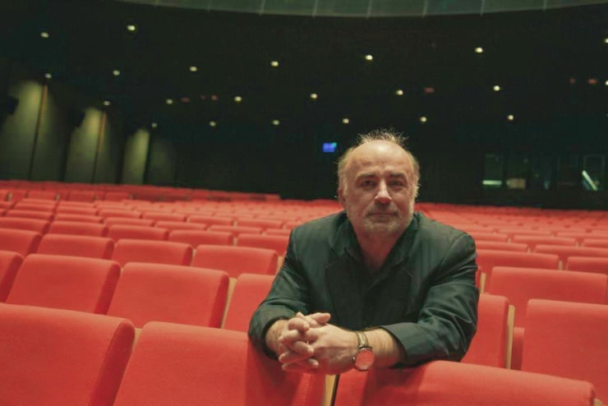

Serdar Akar

**Ece Karaağaç:** **Tarihi bir karakteri anlatmak zor bir iş bir yandan da, çünkü tarihi gerçeklikle örtüşmesi bekleniyor. Çiçero’da anlatılan hikaye tarihi gerçeklikle ne oranda örtüşüyor?**

Serdar Akar: Biz o işe girmedik işte. Tarihten ilham aldık, sadece o kadar. Filmde İlyas Bazna’nın İngiliz Konsolosluğu’nda işe girmesinden Normandiya Çıkarması’nın yapılışına kadarki hikayesi var sadece. Kısa bir kesit aslında.

**Ece Karaağaç:** **Bunu şu sebeple soruyorum aslında; benim okuduğum kaynaklarda İlyas Bazna’nın Almanlar hesabına çalışan bir casus olduğu, temel motivasyonun para olduğu, Almanların onu cahil ve aptal bulması sebebiyle getirdiği bilgileri fazla ciddiye almadığı gibi iddialar mevcutttu. Kendisi de daha sonra Almanya’ya kendisine sahte Sterlin’le ödeme yapmaları sebebiyle dava açtığı, Almanya’ya iltica ettiği ve Münih’te öldüğü biliniyor.**

Serdar Akar: Sonra Milli İstihbarat teşkilatı açıklama yaptı, **“İlyas Bazna bizim adamımızdı”** diye. İngilizler de küçük düşmemek için **“Bizim adamımızdı, bizimle işbirliği içinde Almanlar’a sahte belgeler verdi”** filan demişler ama benim okuduğum kaynaklara bakarsak İngilizlerin adamı da olamaz.

**Ece Karaağaç:** **Filmde İlyas Bazna’nın**‘derin devlet’**olarak adlandırabileceğimiz bir yapının parçası olduğu da ima edilmiyor mu?**

Serdar Akar: O zamanların Milli İstihbarat Teşkilatı işte. Şimdi de MİT.

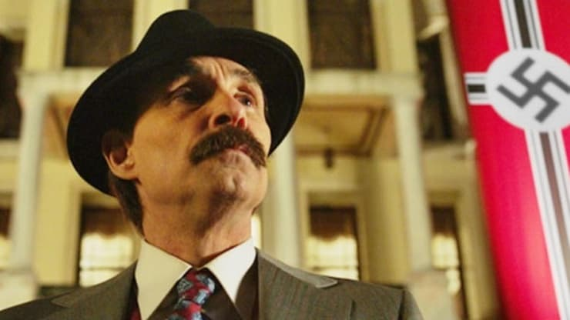

**Ece Karaağaç:** **Peki o dönemin cumhurbaşkanı olan İsmet İnönü de İlyas Bazna’nın bu faaliyetlerinden haberdar mıydı sizce?**

Serdar Akar: Bence kesinlikle haberdardı. Kesinlike! Dışişleri Bakanlığı’nın da kesinlikle haberi vardı. Zaten şöyle bir durum var; İngiliz Konsolosluğu ile Dışişleri Bakanlığı arasında bir sokak ve Konsolosluk’tan Dışişleri Bakanlığı Konutu’na geçiş sağlayan bir kapı var. Ben de gidip gördüm orayı. İngiltere Büyükelçisi Huggessen anılarında bu olaylardan bahsetmiyor tabii ama**“Bazen o kapıdan Dışişleri Bakanlığı’na kahve içmeye geçerdim”** diye anlatıyor. Arada yalnızca bir yol var. Yani Dışişleri’nin bundan haberdar olmaması mümkün değil. Yüksek ihtimalle İlyas Batna bazı evrakları da o kapıdan geçerek Dışişleri Bakanlığı konutuna götürdü, belki de bazı fotoğraflar orada çekildi. Hatta ismini vermeyeyim ama babası Dışişleri Bakanlığı’nda çalışan, Milli İstihbarat mensubu olan çok yaşlı bir hanım bana İlyas Bazna’yı İngiliz Konsolosluğu’na yerleştirme fikrinin onun bir akrabasına ait olduğunu söyledi.

**Ece Karaağaç:** **Son dönemde Osmanlı tarihiyle alakalı başka projelerde de yer aldınız,**‘Çiçero’**nun hikayesi de 1940’lı yıllar Türkiye’sinde geçiyor. Osmanlı Devleti’nin sürmesi gerektiğini inananlar da var, Türkiye Cumhuriyeti’nin kurulmasının zaruri olduğuna inananlar da. Siz ne düşünüyorsunuz bu konuda, ne gibi tepkiler aldınız?**

Serdar Akar: Ne derseniz deyin, Türkiye Cumhuriyeti Osmanlı’nın devamı. Osman Hamdi Bey’in kardeşi Halil Ethem’le ilgili bir kitap okuyorum bu sıralar, çok renkli bir adam. Osmanlı’nın son zamanlarında Avrupa’da eğitim görmüş. Hem iki ayrı padişahın devrini, hem de Cumhuriyet’i görmüş. Yaptığı işlere işgal yıllarında da, sonrasında da devam etmiş. Zamanında padişah tarafından görevlendirilmiş, sonra da Atatürk tarafından görevlendirilmiş. Halil Ethem Osmanlı insanı mı, Cumhuriyet insanı mı? Ne diyeceğiz şimdi?

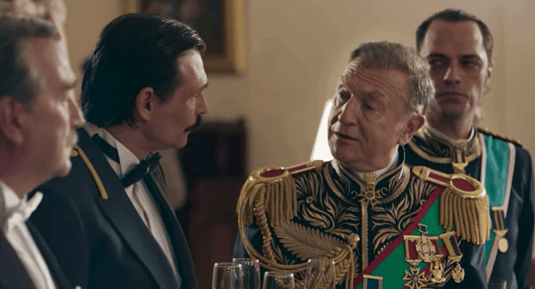

**Ece Karaağaç:** **Dil Devrimi ile birlikte Osmanlı aydınlarının bir gecede okuma yazma bilmez hale getirildiği gibi eleştiriler de yapılıyor zaman zaman.**

Serdar Akar: Valla Halil Ethem açısından öyle bir durum olmamış. Ama Latin harflerine geçmek doğru bir hamleydi bence. Ta Fatih’ten beri, hatta Osmanlı Devleti’nin kuruluşundan beri yüzünüzü Batı’ya dönmüşseniz bunu da yapacaksınız. İlyas Bazna’nın çocukluğuyla ilgili sahneler için Balkanlar’da da çekim yaptık. Orada Latin alfabesiyle yazılıp verilmiş dilekçeler var. Çok ilginç! Çünkü onlar Kiril alfabesi kullanıyor ama bir kesim Latin alfabesiyle veriyor dilekçesini. Öyle birden olan bir şey değil, ben öyle tahmin ediyorum en azından. Şimdi Kiril alfabesi kullanılan çoğu yerde de Latin alfabesine dönüyor, çünkü çok zor oluyor çocuklar için.

**Ece Karaağaç:** **Peki tarihi konu alan projelerde yer almak sizin tarihe, özellikle de yakın tarihe bakışınızı değiştirdi mi? Bu projelerde çalışırken siz de bir tarih araştırması yapıyor musunuz?**

Serdar Akar: Çok ufak tefek şeyler olmuştu. **‘Çiçero’**yu duymak ilginçti mesela. Tabii ki bir tarih çalışması yapıyorum, lazım zaten. Hem yaşam biçimini, hem adetlerini, usullerini öğrenmek lazım. Aksesuarları, mekanları çözmek için tarihi bilmek zorundasınız. Bir de kimi zaman orda bulduğunuz bir şeyi de kullanabiliyorsunuz senaryonuzda. Bir yandan çalışırken bir yandan öğreniyorsun. Bu bakımdan zevkli dönem filmleri.

**Ece Karaağaç:** **Son olarak şunu sormak istiyorum; özellikle birtakım dizilerde, filmlerde yönetmenlik yapmanız sebebiyle sosyal medyada ve sözlüklerde eleştiriliyorsunuz zaman zamam. Bu eleştirilerin sizin üzerinizde bir etkisi oluyor mu?**

Serdar Akar: Valla etkiliyor tabii, üzülüyor insan. Çok istediğim gibi diziler çekmeye çalıştım; **‘Behzat Ç,’ ‘Kara Kutu,’ ’46’**… Son bir senedir de bu filmle uğraşıyoruz. Şimdi yine dizi çekeceğim, yapacak bir şey yok!

http://www.diken.com.tr/ciceronun-yonetmeni-serdar-akar-ne-derseniz-deyin-turkiye-osmanlinin-devami/